АДМИНИСТРАЦИЯ
ДУХОВНИЦКОГО МУНИЦИПАЛЬНОГО РАЙОНА
САРАТОВСКОЙ ОБЛАСТИ

к бюджету Духовницкого муниципального района Саратовской области на 2018 год и на плановый период 2019 – 2020 годов

Уважаемые жители Духовницкого района!
Одной из задач местной власти в доступной и понятной форме представить жителям информацию о том, на какие цели и в каком объеме направляются бюджетные средства, и какие результаты обеспечили эти бюджетные расходы. Надеемся, что информация о бюджете, представленная в информативной и компактной форме, позволит Вам углубить свои знания о бюджете и создать основы для активного участия в бюджетных процессах района.
Все граждане должны получить возможность самостоятельно сделать выводы об эффективности расходов бюджетов муниципального района, области, страны. В нашем районе мы будем проводить работу по открытости бюджета. Прозрачность бюджета – это, прежде всего, его понятность не только для финансистов, экспертов, но и для жителей, чтобы каждый мог понять, какие именно обязательства берет на себя государство, и как можно повлиять на формирование бюджета.
Уверены, что проект «Бюджет для граждан» просто необходим. Он способствует простой информированности о простых вещах, которая так необходима в нынешнее время. Мы регулярно отчисляем в бюджет деньги и вправе, знать - эффективно ли они расходуются, на финансирование каких целей направляются. Для власти и жителей района необходимо иметь общее видение будущего района. Власть и общество готовы к конструктивному сотрудничеству ради общего блага.
Считаю, что «Бюджет для граждан» полезен для всех жителей района и поможет им лучше понять, как живет наш район сегодня, и как будет жить завтра.

С Уважением,
Глава Духовницкого
муниципального района В.И. Курякин

Определение основных понятий.
Безвозмездные поступления - это финансовая помощь из бюджетов других уровней (межбюджетные трансферты), от физических и юридических лиц.
Бюджет – форма образования и расходования денежных средств, предназначенных для финансового обеспечения задач и функций государства и местного самоуправления.
Бюджет муниципального образования
1. Фонд денежных средств, предназначенный для финансирования функций, отнесенных к предметам ведения местного самоуправления.
2. Основной финансовый документ муниципального образования, поселения на текущий финансовый год, принимаемый высшим законодательным органом местного самоуправления.
Бюджетный кредит – это денежные средства, предоставляемые бюджетом другому бюджету бюджетной системы Российской Федерации, юридическому лицу (за исключением государственных (муниципальных) учреждений), иностранному государству, иностранному юридическому лицу на возвратной и возмездной основах.
Бюджетные ассигнования – предельные объемы денежных средств, предусмотренные в соответствующем финансовом году для исполнения бюджетных обязательств.
Бюджетный процесс - деятельность по подготовке проектов бюджетов, утверждению и исполнению, контролю за их исполнением, осуществлению бюджетного учета, составлению, внешней проверке, рассмотрению и утверждению бюджетной отчетности.
Главный распорядитель бюджетных средств (ГРБС) - орган государственной власти (местного самоуправления), орган управления государственным внебюджетным фондом, или наиболее значимое учреждение науки, образования, культуры и здравоохранения, напрямую получающий(ее) средства из бюджета и наделенный правом распределять их между подведомственными распорядителями и получателями бюджетных средств
Государственный (муниципальный) долг - обязательства публично-правового образования по полученным кредитам, выпущенным ценным бумагам, предоставленным гарантиям перед третьими лицами.
Дефицит - превышение расходов бюджета над его доходами.
Дотации - межбюджетные трансферты, предоставляемые на безвозмездной и безвозвратной основе без установления направлений и (или) условий их использования.
Доходы - это поступающие в бюджет денежные средства (налоги юридических и физических лиц, административные платежи и сборы, безвозмездные поступления).
Межбюджетные трансферты - это средства одного бюджета бюджетной системы РФ, перечисляемые другому бюджету бюджетной системы РФ.
Налогоплательщик - физическое лицо или юридическое лицо, на которое законом возложена обязанность уплачивать налоги.
Налоговые доходы – поступления в бюджет от уплаты налогов, установленных Налоговым кодексом РФ.
Неналоговые доходы – поступления от уплаты пошлин и сборов, установленных законодательством РФ и штрафов за нарушение законодательства.
Профицит - превышение доходов над расходами бюджета.
Публичные слушания проводятся представительным органом муниципального образования, главой муниципального образования с участием жителей муниципального образования для обсуждения проектов муниципальных правовых актов по вопросам местного значения.
Реестр расходных обязательств - используемый при составлении проекта бюджета, свод (перечень) законов, иных нормативных правовых актов, муниципальных правовых актов, обуславливающих публичные нормативные обязательства и (или) правовые основания для иных расходных обязательств с указанием соответствующих положений (статей, частей, пунктов, подпунктов, абзацев) законов и иных нормативных правовых актов с оценкой объёмов бюджетных ассигнований, необходимых для исполнения включённых в реестр обязательств.
Субвенция - бюджетные средства, предоставляемые бюджету другого уровня бюджетной системы РФ на безвозмездной и безвозвратной основах на осуществление определенных целевых расходов, возникающих при выполнении полномочий РФ, переданных для осуществления органам государственной власти другого уровня бюджетной системы РФ.
Субсидия - бюджетные средства, предоставляемые бюджету другого уровня бюджетной системы РФ, в целях софинансирования расходных обязательств, возникающих при выполнении полномочий органов местного самоуправления по вопросам местного значения.
Текущий финансовый год – год, в котором осуществляется исполнение бюджета, составление и рассмотрение проекта бюджета на очередной финансовый год и плановый период.
Участники бюджетного процесса – субъекты, осуществляющие деятельность по составлению и рассмотрению проектов бюджетов, утверждению и исполнению бюджетов, контролю за их исполнением, осуществлению бюджетного учета, составлению, внешней проверке, рассмотрению и утверждению бюджетной отчетности.
Финансовый орган – на федеральном уровне - Министерство финансов Российской Федерации. На уровне субъекта РФ- органы исполнительной власти субъектов РФ, осуществляющие составление и организацию исполнения бюджетов субъектов РФ (министерства финансов, департаменты финансов, управления финансов и др.).
На местном уровне – органы (должностные лица) местных администраций, осуществляющие составление и организацию исполнения местных бюджетов (департаменты финансов, управления финансов, финансовые отделы и др.).

Основные параметры бюджета
Духовницкого муниципального района на 2018 год и на плановый период 2019 – 2020 годов

Наименование | 2018 год (тыс. руб.) | 2019 год (тыс. руб.) | 2020 год  (тыс. руб.)
Доходы | 191267,3 | 175875,0 | 175875,0
Расходы | 191267,3 | 181214,9 | 181214,9
Бездефицитный | - |  | -
Дефицит |  | 5339,9 | 5339,9

РЕШЕНИЕ от 22.12.2017 г. №7/43
«О бюджете Духовницкого муниципального района на 2018 год и на плановый период 2019-2020 годов»

Бюджетная политика района на 2018 год будет направлена на решение следующих основных задач:

- обеспечение реализации задач, поставленных в Указах Президента Российской Федерации от 7 мая 2012 года;
- повышение эффективности бюджетных расходов, в том числе за счет оптимизации муниципальных закупок;
- сокращение расходов на содержание органов местного самоуправления;
- обеспечение сбалансированности бюджета

В 2017 году прогнозируется уменьшение поступлений собственных доходов районного бюджета на 4712,4 тыс. руб., по сравнению с 2016 годом, в том числе за счет:

- Уменьшения «налога на доходы физических лиц»- на 1764,1 тыс. руб.,
- Увеличение от продажи материальных и нематериальных активов на 2837,3 тыс. руб.,
- Увеличение налога на акцизы на 71,1 тыс. руб.,
- Увеличение единого сельскохозяйственного налога на 39,9 тыс. руб.

Налоговые доходы:  - налог на доходы физических лиц,  - акцизы по подакцизным товарам,  -единый налог на вмененный доход,  - единый сельскохозяйственный налог,  - государственная пошлина | Неналоговые доходы:  - доходы от использования муниципального имущества,  -плата за негативное воздействие на окружающую среду,  - доходы от продажи материальных и нематериальных активов,  - штрафы, санкции, возмещение ущерба,  - прочие неналоговые доходы | Безвозмездные поступления:  - дотации,  -субсидии,  -субвенции,  - иные межбюджетные трансферты,  - прочие безвозмездные поступления

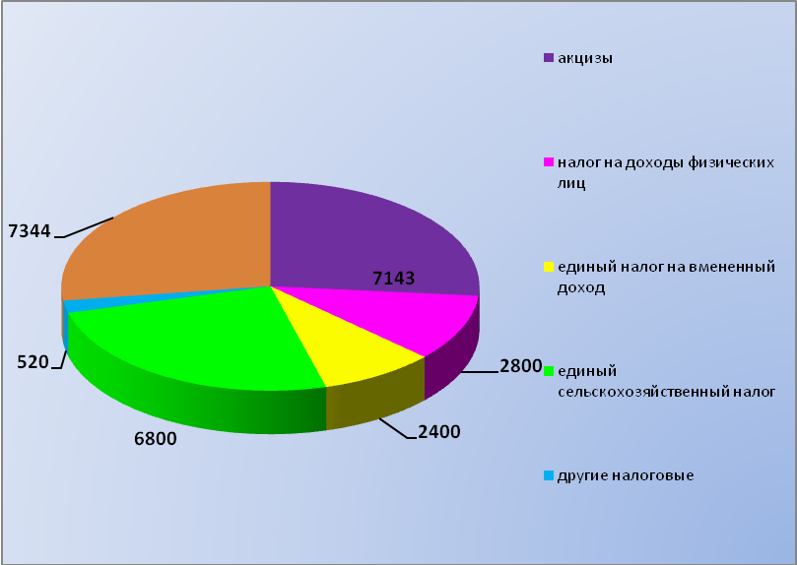

оказание услуг, выполнение работ

предоставление бюджетных инвестиций
предоставление субсидий

социальное обеспечение населения
предоставление межбюджетных трансфертов
обслуживание долга
исполнение судебных актов
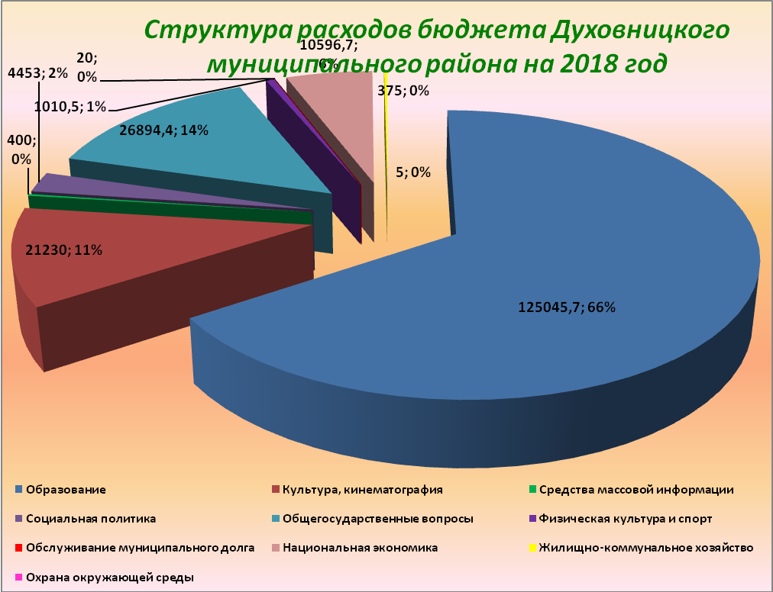

Расходы бюджета Духовницкого муниципального района на 2018 год и плановый период 2019 и 2020 год.
(тыс.рублей)
Раздел  Подраздел | Наименование показателя | 2016 год  отчет | 2017 год  оценка | 2018 год  прогноз | 2019год  прогноз | 2020год прогноз
0100 | Общегосударственные вопросы | 28761,3 | 29880,1 | 26894,4 | 23445,4 | 23462,9
0102 | Функционирование высшего должностного лица субъекта Российской Федерации и муниципального образования | 135,5 | 1007,7 | 830,0 | 674,0 | 65,0
0103 | Функционирование законодательных (представительных) органов гос. власти и представительных органов муниципальных образований | 1018,8 | 781,3 | 582,8 | 507,8 | 507,8
0104 | Функционирование Правительства  РФ, высших исполнительных органов гос. власти субъектов РФ, местных администраций | 18579,6 | 18320,0 | 14169,6 | 12331,3 | 12418,8
0105 | Судебная система | 16,1 | 4,2 | 0,0 | 0,0 | 0,0
0106 | Обеспечение деятельности финансовых, налоговых и таможенных органов и органов финансового надзора | 3526,0 | 3944,0 | 3430,0 | 2832,0 | 2782,0
0111 | Резервные фонды | 0,0 | 0,0 | 50,0 | 50,0 | 50,0
0113 | Другие общегосударственные  вопросы | 5485,3 | 5822,9 | 7832,0 | 7050,3 | 7050,3
0300 | Национальная безопасность и правоохранительная деятельность | 0,0 | 148,8 | 0,0 | 0,0 | 0,0
0309 | Защита населения и территории от последствий чрезвычайных ситуации природного техногенного характера, гражданская оборона | 0,0 | 148,8 | 0,0 | 0,0 | 0,0
0400 | Национальная экономика | 6210,0 | 11767,8 | 10596,7 | 8613,2 | 8773,2
0402 | Топливно – энергетический | 35,6 | 3378,8 | 0,0 | 0,0 | 0,0
0405 | Сельское хозяйство и рыболовство | 363,3 | 20,0 | 132,1 | 252,1 | 257,1
0409 | Дорожное хозяйство | 4443,7 | 8218,6 | 10161,6 | 8058,1 | 8213,1
0412 | Другие вопросы в области национальной экономии | 1367,4 | 150,4 | 303,0 | 303,0 | 303,0
0500 | Жилищно- коммунальное хозяйство | 4981,9 | 154,9 | 575,0 | 175,0 | 175,5
0501 | Жилищное хозяйство | 77,0 | 44,9 | 75,0 | 75,0 | 75,5
0502 | Коммунальное хозяйство | 1641,1 | 110,0 | 250,0 | 0,0 | 0,0
0503 | Благоустройство | 3263,8 | 0,0
0505 | Другие вопросы в области жилищно- коммунального хозяйства | 0,0 | 0,0 | 250,0 | 100,0 | 100,0
0600 | Охрана окружающей среды | 93,5 | 0,0 | 5,0 | 5,0 | 5,0
0602 | Сбор, удаление отходов и очистка сточных вод | 93,5 | 0,0 | 5,0 | 5,0 | 5,0
0700 | Образование | 147048,9 | 144160,0 | 125045,7 | 122944,7 | 127654,9
0701 | Дошкольное образование | 30240,0 | 30315,0 | 25469,1 | 23045,2 | 24999,2
0702 | Общее образование | 110713,6 | 102566,4 | 86821,9 | 88420,8 | 91129,5
0703 | Дополнительное образование | 0,0 | 5235,6 | 8144,5 | 6887,5 | 6967,5
0707 | Молодежная политика и оздоровление детей | 979,4 | 990,0 | 1122,5 | 1140,5 | 1140,5
0709 | Другие вопросы в области образования | 5115,9 | 5053,0 | 3487,7 | 3450,7 | 3418,2
0800 | Культура, кинематография | 20719,4 | 28790,6 | 21230,0 | 13962,0 | 14182,0
0801 | Культура | 20482,5 | 28514,3 | 20930,0 | 13662,0 | 13882,0
0804 | Другие вопросы в области культуры, кинематографии | 236,9 | 276,3 | 300,0 | 300,0 | 300,0
1000 | Социальная политика | 4838,1 | 4685,6 | 4453,0 | 4375,6 | 4482,5
1001 | Пенсионное обеспечение | 68,4 | 90,6 | 200,0 | 150,0 | 150,0
1003 | Социальное обеспечение населения | 3779,8 | 3481,8 | 3478,1 | 3434,2 | 3541,1
1004 | Охрана семьи и детства | 989,9 | 1113,2 | 774,9 | 791,4 | 791,4
1100 | Физическая культура и спорт | 508,5 | 554,9 | 1010,5 | 1020,5 | 1025,5
1105 | Физкультурно-оздоровительная работа и спортивные мероприятия | 508,5 | 554,9 | 1010,5 | 1020,5 | 1025,5
1200 | Средства массовой информации | 544,0 | 650,7 | 400,0 | 300,0 | 350,0
1202 | Периодическая печать и издательства | 544,0 | 650,7 | 400,0 | 300,0 | 350,0
1300 | Обслуживание государственного долга | 191,6 | 72,6 | 20,0 | 25,0 | 30,0
1301 | Обслуживание внутреннего государственного и муниципального долга | 191,6 | 72,6 | 20,0 | 25,0 | 30,0
1400 | Межбюджетные трансферты общего характера бюджетам муниципальных образований | 2452,1 | 1140,2 | 1037,0 | 1008,6 | 1073,4
1401 | Дотации на выравнивание бюджетной обеспеченности субъектов Российской Федерации и муниципальных образований | 1000,2 | 770,2 | 587,0 | 608,6 | 623,4
1403 | Прочие межбюджетные трансферты бюджетам субъектов Российской Федерации и муниципальных образований общего характера | 1451,9 | 370,0 | 450,0 | 400,0 | 450,0
 | Итого | 216349,3 | 222006,2 | 191267,3 | 175875,0 | 181214,9

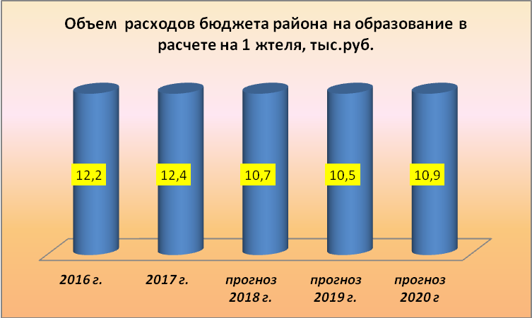

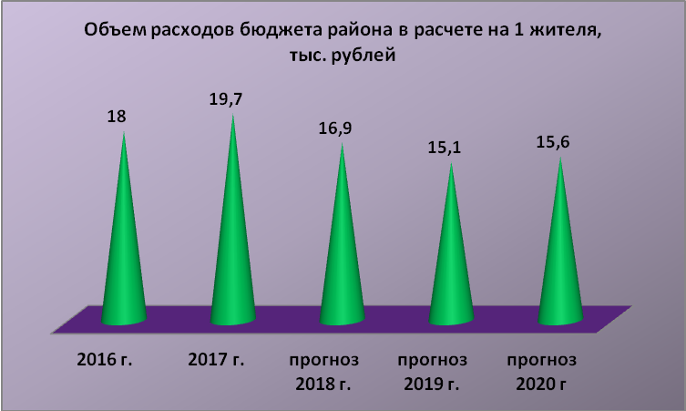

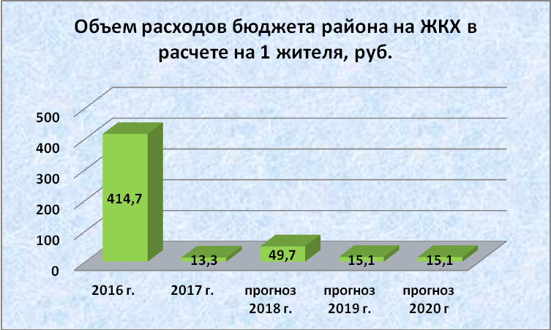
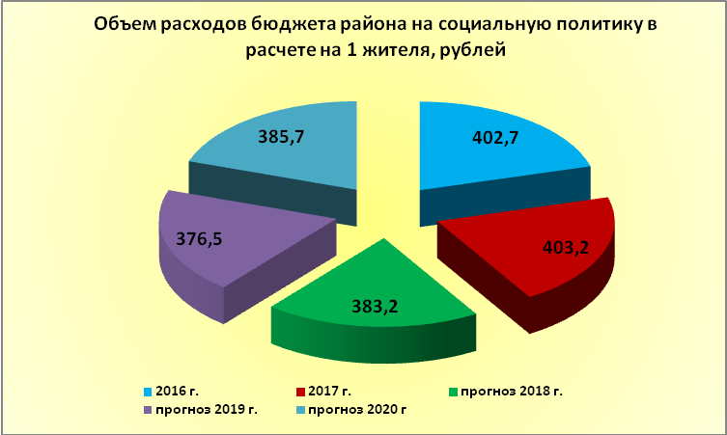
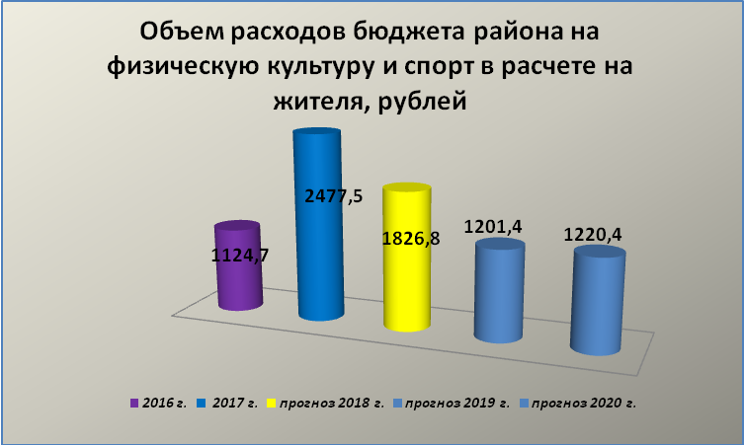
Межбюджетные отношения – взаимоотношения между публично-правовыми образованиями по вопросам регулирования бюджетных правоотношений, организации и осуществления бюджетного процесса
Межбюджетные трансферты - средства, предоставляемые одним бюджетом другому бюджету

Дотации - межбюджетные трансферты, предоставляемые на безвозмездной и безвозвратной основе (без установления направлений и (или) условий их использования) | Субсидии -межбюджетные трансферты, предоставляемые бюджетам в целях софинансирования расходных обязательств, возникающих при выполнении полномочий органов местного самоуправления (устанавливаются направления и (или) условия использования) | Субвенции - межбюджетные трансферты, предоставляемые бюджетам в целях финансового обеспечения расходных обязательств, возникающих при выполнении переданных в установленном порядке полномочий органов государственной власти (устанавливаются направления и условия использования)

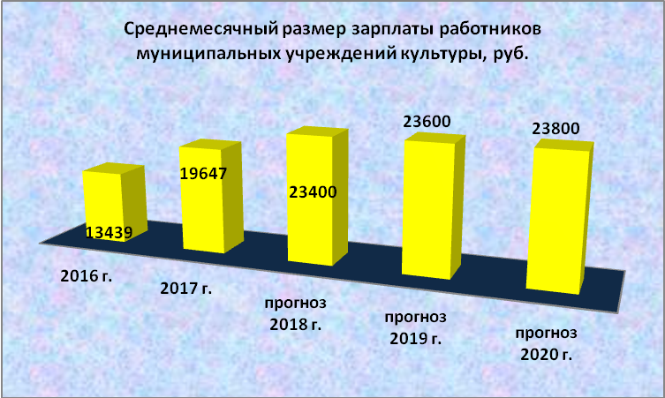
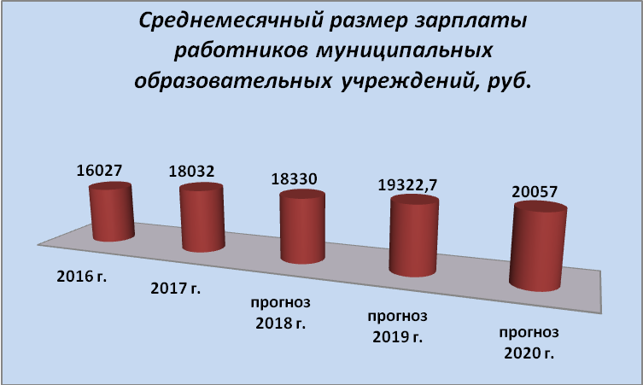
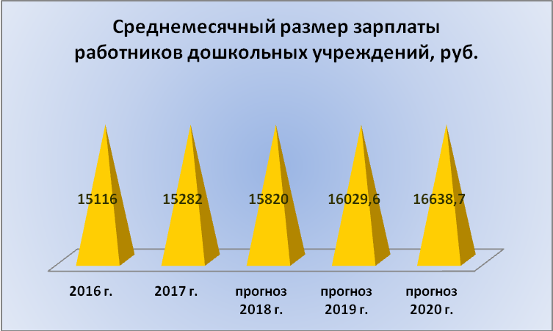

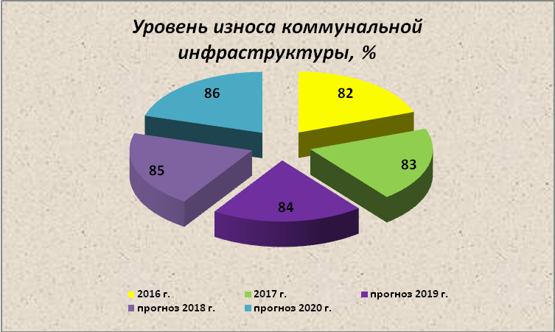
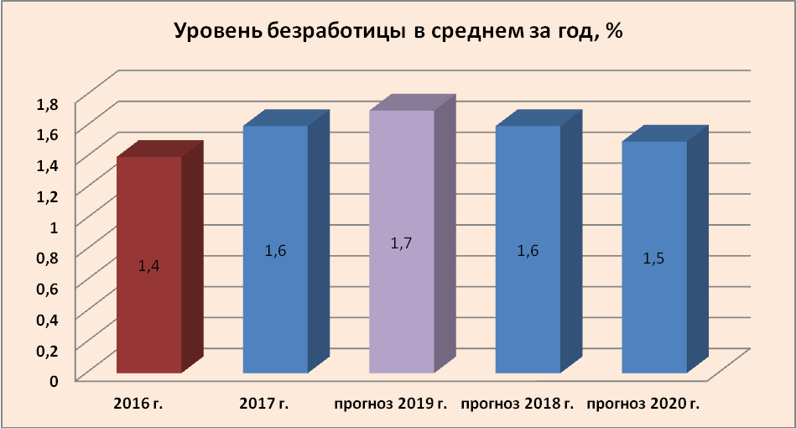

Основные показатели прогноза социально-экономического развития на 2016-2020 годы
по Духовницкому муниципальному району
показатели | Отчет 2016 г. | Оценка 2017 г. | Прогноз на 2018 г. | Прогноз на 2019 г | Прогноз на 2020 г
Объем отгруженных товаров собственного производства, выполненных работ и услуг собственными силами (по видам деятельности раздел "Добыча полезных ископаемых", раздел D "Обрабатывающие производства", раздел E "Производство и распределение электроэнергии, газа и воды" по классификации ОКВЭД) | 828794,1 | 1098725,3 | 1130914,3 | 1045938,0 | 928943,6
Объем валовой продукции сельского хозяйства в действующих ценах | 2330300 | 2478000 | 2650000 | 2800000 | 2940000
Доходы, уменьшенные на величину расходов в соответствии со статьей 346.5 Налогового кодекса РФ, сельскохозяйственных товаропроизводителей,перешедших на уплату единого сельскохозяйственного налога: | 177066,7 | 217010,2 | 229779 | 242416,8 | 254537,7
Оборот розничной торговли | 470540,0 | 508730,0 | 542970,0 | 577880,0 | 614460,0
Оборот общественного питания | 4528 | 4460 | 4760 | 5070 | 5390
Объем платных услуг населению | 138616 | 143600 | 153340 | 163920 | 175330
Численность работающих, всего, человек | 2155 | 2155 | 2155 | 2155 | 2155
Фонд оплаты труда работающих, всего (включая данные по сотрудникам УВД, УГПС, юстиции и приравненным к ним категориям, военнослужащим) | 553925,1 | 675170,0 | 720406,7 | 756427,0 | 790466
Среднемесячная заработная плата, руб. | 21420,2 | 26108,7 | 27858,0 | 29250,9 | 30567,1
Численность детей до 18 лет, человек | 2226 | 2286 | 2320 | 2348 | 2367
Выплаты социального характера | 2261,1 | 1052 | 1123 | 1179 | 1236
Чистый доход физических лиц, получающих доход от предпринимательской и иной приносящей доход деятельности, который облагается налогом на доходы физических лиц, (предприниматели, осуществляющие деятельность без образования юридического лица, частные нотариусы, и другие лица, занимающиеся частной практикой) | 379,8 | 395 | 410,4 | 426,4 | 443
Численность физических лиц, получающих доходы от предпринимательской и иной приносящей доход деятельности, который облагается налогом на доходы физических лиц (предприниматели, осуществляющие деятельность без образования юридического лица, частные нотариусы, и другие лица, занимающиеся частной практикой) | 10 | 10 | 10 | 10 | 10
Денежные доходы населения, всего | 1506925,0 | 1658584,0 | 1774596,0 | 1864982,0 | 1962623,0
Расходы и сбережения , всего | 1235678,0 | 1384620,0 | 1455170,0 | 1529285,0 | 1609935,0

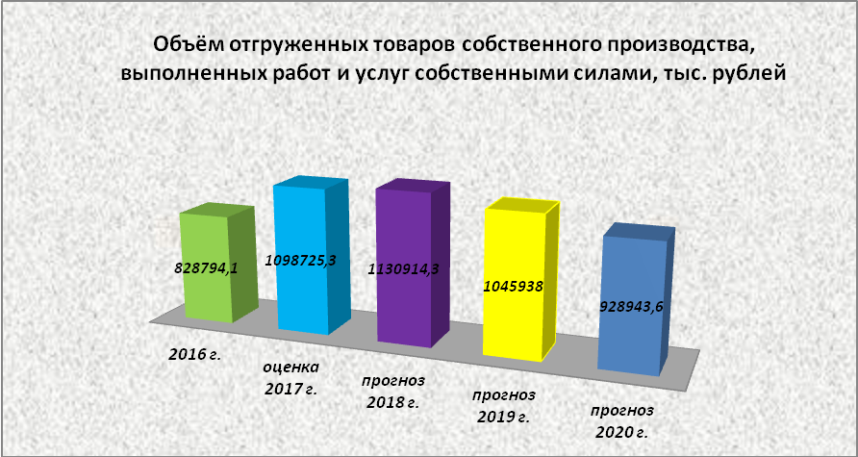
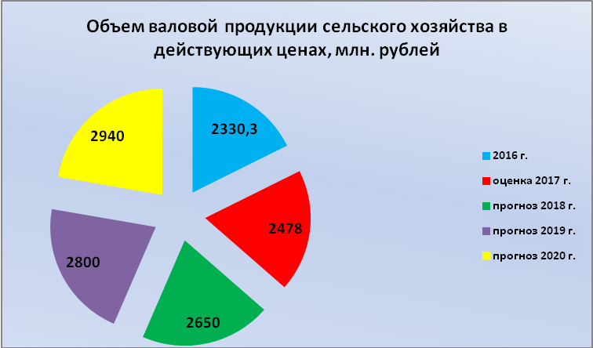
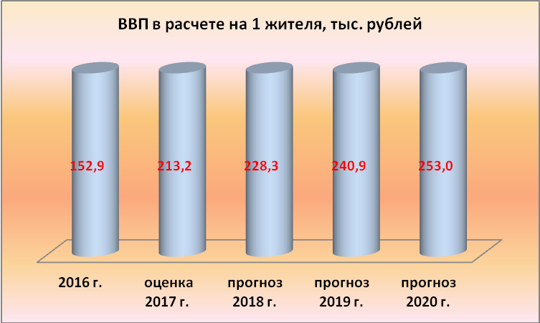
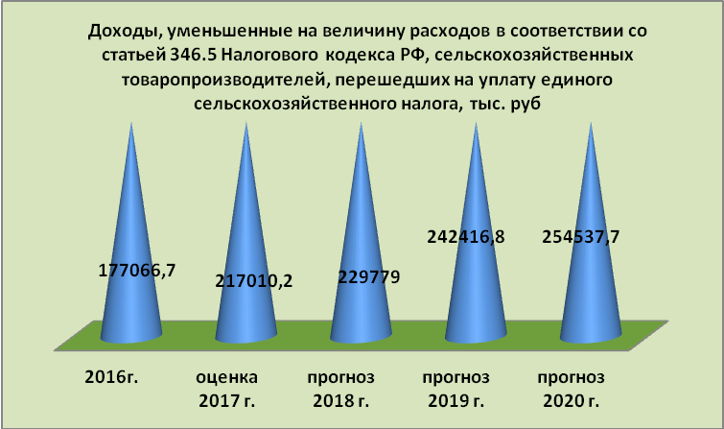
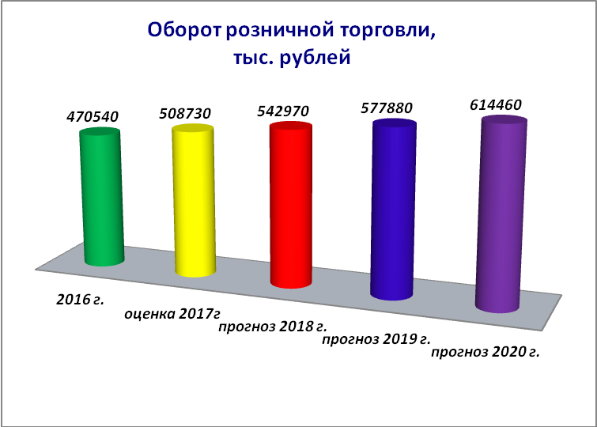
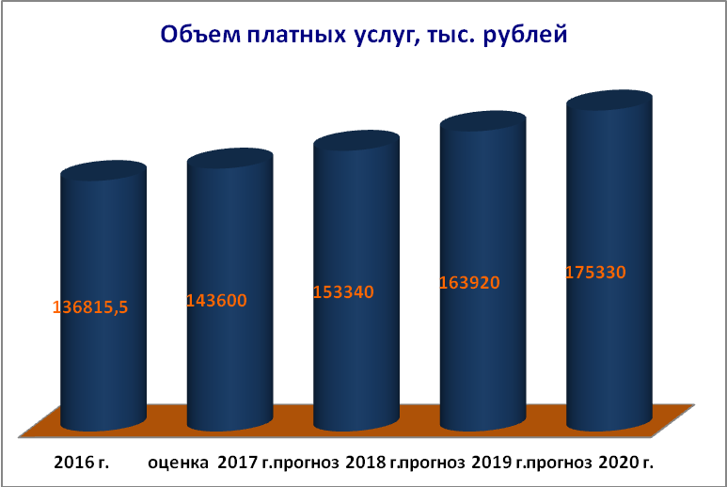
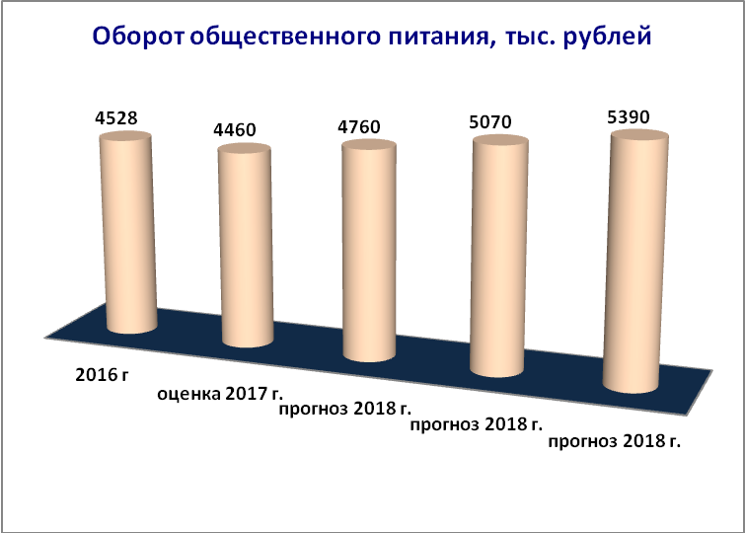
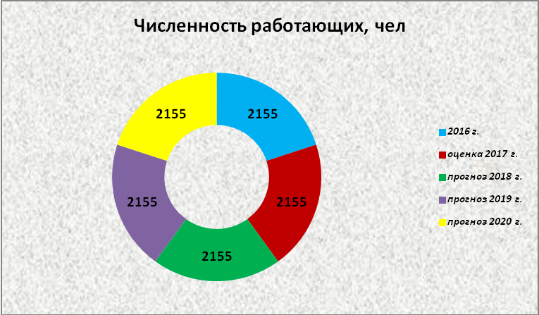
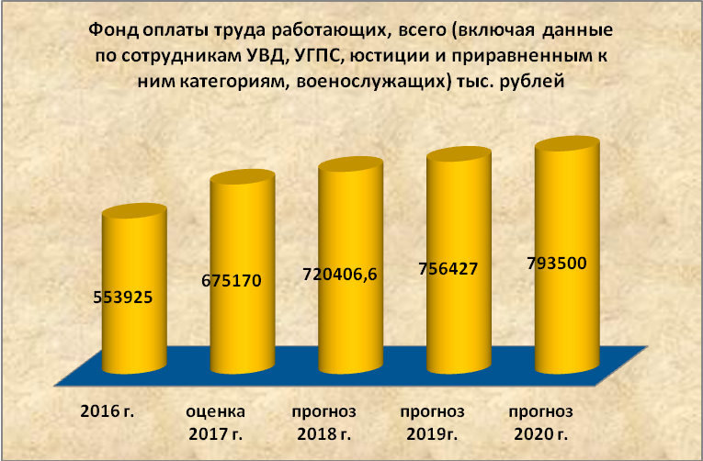
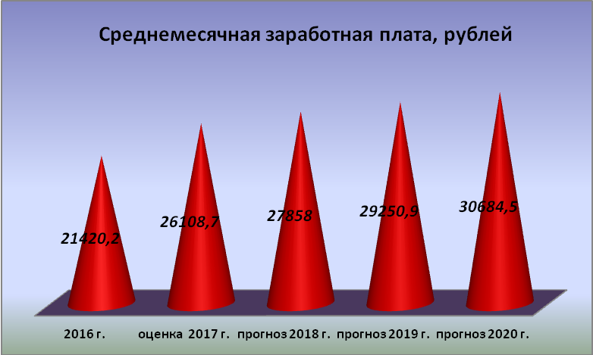
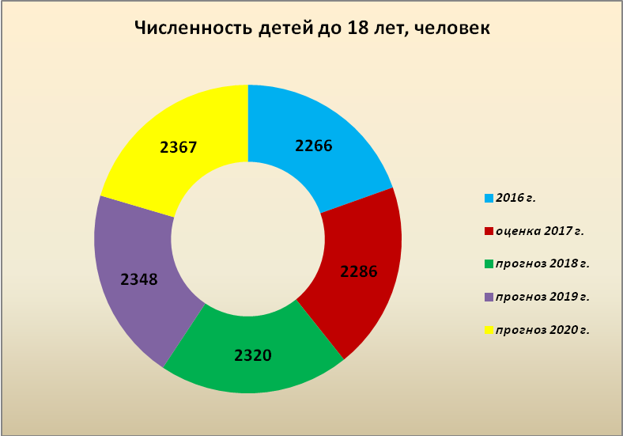
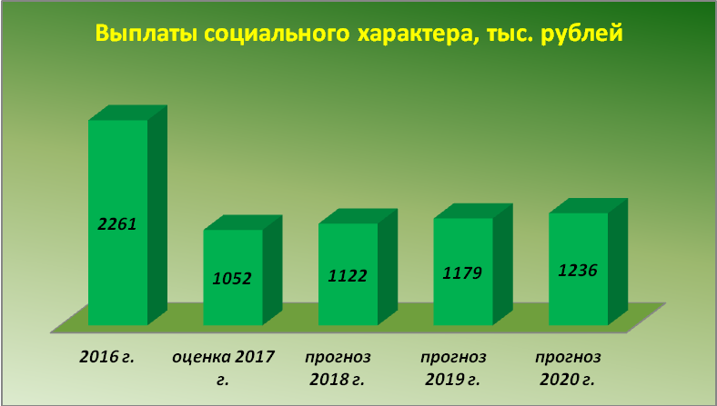
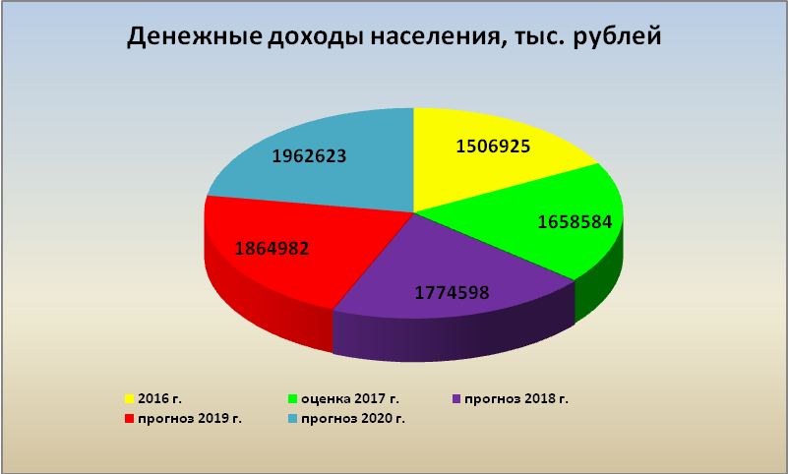
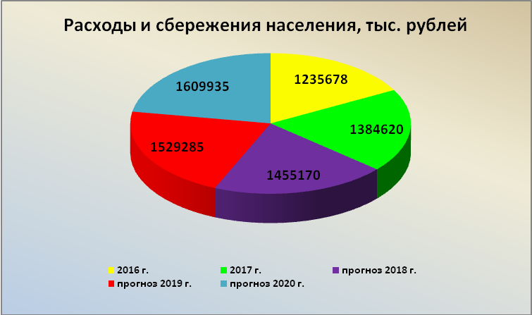

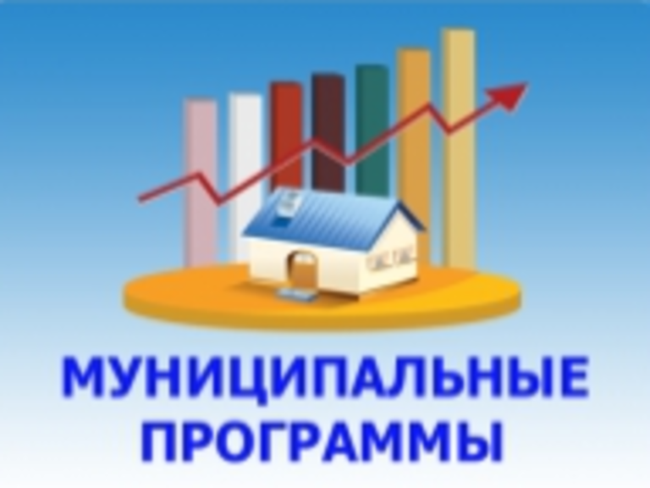Муниципальные программы Духовницкого муниципального района
(тыс.рублей)

Наименование муниципальных программ | за 2016 год отчет | за 2017 год  оценка | 2018 год | 2019 год | 2020 год
1 | 2 | 3 | 4 прогноз
Муниципальная программа «Профилактика безнадзорности и правонарушений несовершеннолетних на территории Духовницкого муниципального района» | 10,5 | 10,5 | 10,5 | 10,5 | 10,5
Муниципальная программа «Комплексные меры противодействия злоупотреблению наркотиками и их незаконному обороту в Духовницком районе на 2014-2016 г.г.» | 10,0 | 5,0 | 15,0 | 15,0 | 15,0
Муниципальная программа «Профилактика правонарушений и усиление борьбы с преступностью на территории Духовницкого района на 2015-2017 г.г.» | 13,5 | 7,5 | 75,0 | 80,0 | 85,0
Муниципальная программа «Развитие образования в Духовницком районе на 2014-2016 г.г.» | 600,0 | 3944,9 | 118885,0 | 116798,0 | 121378,7
Муниципальная программа «Развитие культуры в Духовницком муниципальном районе на 2014-2016 г.г.» | 50,0 | 5868,7 | 22707,5 | 15429,5 | 15629,5
Муниципальная программа «Социальная поддержка инвалидов в Духовницком районе на 2014-2016 г.г.» | 20,0 | 35,0 | 35,0 | 35,0 | 35,0
Муниципальная программа «Развитие физической культуры и спорта ДМР на 2016-2018 г.г.» | 474,5 | 531,9 | 910,0 | 915,0 | 915,0
Муниципальная программа «Повышение безопасности дорожного движения в Духовницком муниципальном районе на 2016-2018 г.г.» |  |  | 13,0
Муниципальная программа «Молодежь Духовницкого района на 2016-2018 г.г.» | 129,5 | 140,0 | 222,5 | 240,5 | 240,5
Муниципальная программа «Обеспечение жильем молодых семей на 2016-2018 годы» | 20,0 | 20,0 | 20,0
Муниципальная программа «Энергосбережение и повышение энергетической эффективности Духовницкого МР до 2020г.» | 35,6 | 7540,4 | 600,0 | 720,0 | 900,0
Муниципальная программа» Развитие сельского хозяйства и регулирование рынков с/х продукции, сырья и продовольствия ДМР на 2013-2020 г.г.» | 30,0 | 20,0 | 80,0 | 200,0 | 205,0
Муниципальная программа «Противодействие коррупции в Духовницком муниципальном районе Саратовской области на 2015-2017 г.г.» | 12,0
Муниципальная программа «Профилактика терроризма и экстремизма в Духовницком районе на 2014-2016 г.г.» |  | 32,7 | 38,0 | 40,0 | 42,0
Муниципальная программа «Развитие малого и среднего предпринимательства на 2016-2019 г.г.» | 5,7 | 3,0 | 3,0 | 3,0 | 3,0
Муниципальная программа «Модернизация объектов коммунальной инфраструктуры на 2016-2018 г.г. |  |  | 255,0 | 5,0 | 5,0
Муниципальная программа «Водоснабжение Духовницкого МР на 2015-2016 годы» | 245,5
Муниципальная программа «Улучшение условий и охрана труда в Духовницком муниципальном районе на 2016-2018 г.г.» | 19,0 | 35,0 | 50,0
Муниципальная программа «Капитальный ремонт автомобильных дорог общего пользования местного значения в границах Духовницкого МР на 2016 г.» |  | 4474,7 | 10161,6 | 8058,0 | 8213,1
Итого | 1675,8 | 22669,3 | 154081,1 | 142549,5 | 147677,3


Долговая политика бюджета Духовницкого муниципального района

Основная цель долговой политики района – недопущение рисков возникновения кризисных ситуаций при исполнении бюджета района, поддержание размера и структуры муниципального долга района в объеме, обеспечивающем возможность гарантированного выполнения долговых обязательств в полном размере и установленные сроки.
Задачи долговой политики района:
- оптимизация структуры муниципального долга района по видам и срокам муниципальных заимствований;
- осуществление учета и регистрации долговых обязательств района своевременно и в полном объеме в муниципальной долговой книге Духовницкого района;
- обеспечение раскрытия информации о муниципальном долге района;
- сокращение доли условных обязательств в структуре муниципального долга района.
Реализация долговой политики будет осуществляться в рамках решений следующих задач:
- минимизация расходов на обслуживание муниципального долга;
- повышение эффективности операций по управлению остатками средств на едином счете по учету средств районного бюджета;
- снижение роста муниципального долга, за счет последовательного сокращения дефицита бюджета.

Информация о муниципальном долге по видам долговых обязательств Духовницкого муниципального района
 |  |  |  |  |  | тыс. рублей
Наименование | Исполнено  на 01.01.2016 | Исполнено  на 01.01.2017 | 2018 год |  | Плановый показатель на 2019 год | Плановый показатель на 2020 год
Наименование | Исполнено  на 01.01.2016 | Исполнено  на 01.01.2017 | ПЛАН | Исполнено на 01.01.2018 | Плановый показатель на 2019 год | Плановый показатель на 2020 год
1 | 2 | 3 | 4 | 5 | 6 | 6
Объем долга муниципального образования субъекта РФ | 43 500 | 46 300 | 50 991 | 25 300 | 25 300 | 25 300
Долговые обязательства по видам:
– Бюджетные кредиты, привлеченные от  других бюджетов бюджетной системы  Российской Федерации | 43 500 | 46 300 | 50 991 | 25 300 | 25 300 | 25 300
– Кредиты, полученные от кредитных организаций
– Ценные бумаги
– Муниципальные гарантии
– Иные долговые обязательства

Контактная информация

Адрес:
413900, Саратовская область, Духовницкий район,
р.п. Духовницкое, ул. Ленина, 29

Тел.: 8(84573) 2-10-01
Факс: 8(84573) 2-16-80

График работы:
понедельник-пятница: с 8-00 до 17-30
перерыв - с 12-00 до 13-30

Электронный адрес: fo07duhov@saratov.gov.ru
Официальный сайт: http://duhovnitskoe.sarmo.ru/

